Отчёт по практическому занятию 13
Регрессионные модели и диагностика ошибок. Выполнил: Сидоров. Дата: 05.11.2026.

Исходные данные
Источник — основной orders_dirty.csv из предыдущих работ, а не демонстрационный набор. В исходном файле 600 строк и 10 столбцов. После удаления одного полного дубля осталось 599 заказов. actual_minutes преобразован в числовой тип; пустых, нечисловых и выходящих за учебный диапазон 5–240 минут значений нет. Правило очистки исключает такие цели, а также строки с нечитаемой датой или пустым ID; фактически дополнительных исключений не было. Исходный CSV не менялся.
Цель y — actual_minutes, фактическая длительность доставки в минутах. Признаки X, доступные при оформлении: distance_km, queue_size, promised_minutes, zone, weather, час created_at в циклическом виде и плановая скорость. courier_load предусмотрен методичкой, но отсутствует в этом источнике: в рабочей копии он заполнен только пропусками. actual_minutes, late и order_id запрещены в X. Конфликт одной классификационной метки late не влияет на регрессионную цель, поэтому соответствующий заказ остаётся в наборе.

Протокол эксперимента
Заказы отсортированы по created_at и order_id, затем разделены последовательно без перемешивания. Общих order_id между частями нет; сумма размеров равна 599. Заполнение пропусков, масштабирование и OneHotEncoder выполняются внутри Pipeline, параметры преобразований обучаются только на train. Test оставлен без оценки до работы 14.
Часть | N | Период
train | 359 | 25.08.2026 08:00 — 28.09.2026 02:45
validation | 120 | 28.09.2026 03:36 — 06.10.2026 02:42
test | 120 | 06.10.2026 04:39 — 15.10.2026 05:06
Таблица 1 — Хронологическое разбиение 60/20/20
Периоды не перекрываются: между train и validation 51 минута, между validation и test 1 час 57 минут. Применены одинаковые входы и подготовка для всех трёх моделей: DummyRegressor(strategy="median"), Ridge(alpha=1,0), RandomForestRegressor(n_estimators=120, max_depth=8, min_samples_leaf=3, random_state=42).

Численные результаты
Модели обучены на 359 заказах train и оценены на 120 заказах validation. MAE и RMSE выражены в минутах и должны быть минимальными; RMSE сильнее реагирует на крупные ошибки. R² безразмерен, может быть отрицательным и не является долей правильных ответов.
Модель | MAE, мин | RMSE, мин | R²
Dummy (median) | 16,97 | 20,94 | -0,001
Ridge (alpha=1) | 8,44 | 10,13 | 0,766
RandomForest | 8,69 | 10,44 | 0,751
Таблица 2 — Метрики трёх регрессоров на validation
Ridge получила лучшую MAE 8,44 минуты, RMSE 10,13 минуты и R²=0,766. Для леса это 8,69 минуты, 10,44 минуты и 0,751; для Dummy — 16,97 минуты, 20,94 минуты и −0,001. По сравнению с Dummy Ridge уменьшила MAE на 8,52 минуты.

Визуальный анализ
Для модели с минимальной MAE показаны графики «факт — прогноз» и «остаток — прогноз». Остаток равен факту минус прогноз: положительное значение означает недооценку времени. На первом графике пунктир — идеальный прогноз; на втором — нулевая ошибка.
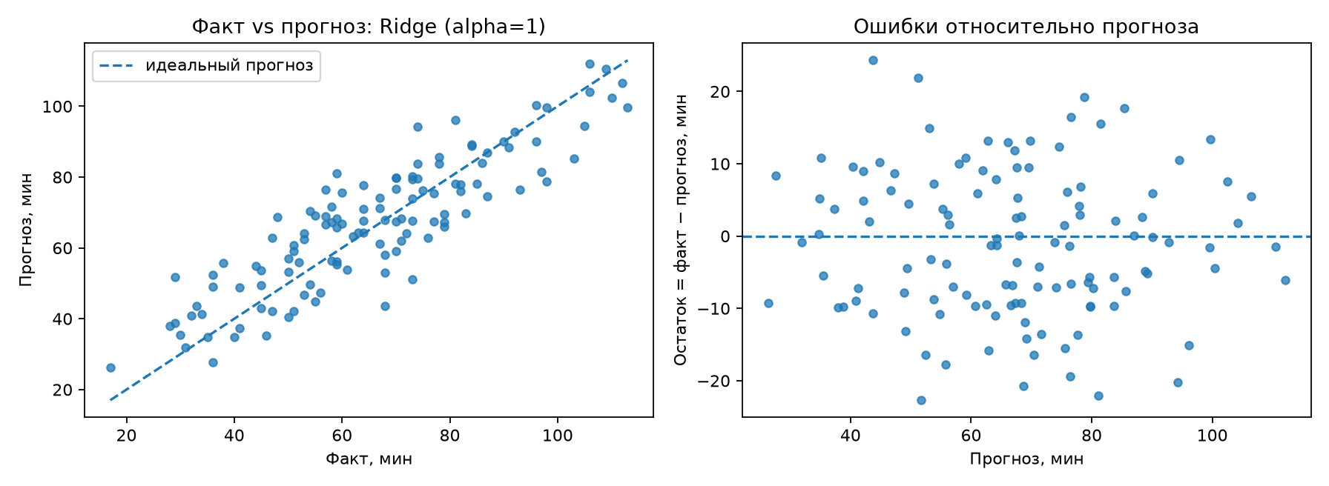
Рисунок 1 — Два подписанных графика диагностики Ridge на validation

Заказ | Факт, мин | Прогноз, мин | Остаток, мин | |Ошибка|, мин
ORD-0391 | 68 | 43,68 | 24,32 | 24,32
ORD-0412 | 29 | 51,70 | -22,70 | 22,70
ORD-0404 | 59 | 81,09 | -22,09 | 22,09
ORD-0455 | 73 | 51,16 | 21,84 | 21,84
ORD-0110 | 48 | 68,69 | -20,69 | 20,69
ORD-0108 | 74 | 94,23 | -20,23 | 20,23
ORD-0400 | 57 | 76,42 | -19,42 | 19,42
Таблица 3 — Семь наибольших абсолютных ошибок Ridge на validation
Графики и таблица показывают ошибки обоих знаков. Для ORD-0391 модель недооценила время на 24,32 минуты (68 против 43,68); для ORD-0412 переоценила на 22,70 минуты (29 против 51,70). Средний остаток равен −1,16 минуты, медианный −1,27 минуты; недооценены 54 из 120 заказов. Поэтому близость большинства точек к диагонали не исключает крупных отдельных промахов.
Погода | N | MAE, мин | Медиана |ошибки|, мин
clear | 71 | 8,82 | 8,39
rain | 35 | 7,59 | 6,99
snow | 14 | 8,69 | 7,60
Таблица 4 — Ошибка Ridge по погоде на validation
MAE для clear, rain и snow составляет 8,82, 7,59 и 8,69 минуты. Группа snow содержит лишь 14 заказов; различия между погодными группами нельзя считать устойчивыми без новой выборки.

Рефлексия
1. Ridge уменьшила MAE относительно Dummy почти вдвое: 16,97 → 8,44 минуты. 2. Лес уступил Ridge по MAE на 0,25 минуты и по RMSE на 0,31 минуты: дополнительная сложность здесь не дала выигрыша. 3. Наибольшая абсолютная ошибка 24,32 минуты почти втрое выше MAE Ridge; анализ отдельных заказов дополняет средние метрики.
Ограничения: учебный синтетический источник содержит дефектную метку late и не содержит измеренного courier_load; validation охватывает только 120 заказов и один следующий период, поэтому качество может измениться со временем. Следующий шаг — собрать реальные наблюдения загрузки курьеров и новую временную выборку и оценить заранее зафиксированную модель без обращения к отложенному test в этой работе. Дополнительная проверка только на validation дала MAE 8,33 минуты при alpha Ridge=10 и 8,59 минуты при min_samples_leaf леса=5; это не независимое подтверждение улучшения.

Ответы на контрольные вопросы
1. Почему на одной таблице возможны две задачи? Для классификации цель late означает задержку свыше 15 минут, а для регрессии цель actual_minutes — длительность в минутах. Входные признаки заказа могут быть общими.
2. Что означает R² < 0? На данной проверочной части модель имеет большую сумму квадратов ошибок, чем постоянный прогноз среднего целевой величины. У Dummy на validation R²=−0,001.
3. Почему RMSE не меньше MAE? Для одних и тех же абсолютных остатков среднее квадратичное не меньше среднего арифметического; возведение в квадрат усиливает вклад больших ошибок. У Ridge RMSE=10,13 минуты, MAE=8,44 минуты.
4. Почему высокий R² не исключает крупных ошибок? R² суммирует качество по всей выборке. У Ridge R²=0,766, но отдельный заказ ORD-0391 имеет ошибку 24,32 минуты.
5. Когда известны actual_minutes и late? После завершения доставки. Использование фактической длительности или выведенной из неё метки задержки во входах модели при оформлении заказа создаёт утечку будущего ответа.
6. Когда лучше хронологическое разбиение? Когда модель будет прогнозировать будущие заказы. Оно проверяет перенос качества на следующий период и не допускает будущие наблюдения в обучение.

